**Desarrollo de la guía IV**

**Ejercicio 1:**

1. Análisis;
   1. Entender el problema

|  |  |  |  |
| --- | --- | --- | --- |
| Entrada | | Proceso | Salida |
| Mes | Anio | diasM | diasM |
| mayo | 2023 | 31 | 31 |
| febrero | 2024 | 28 | 28 |

* 1. Modelo:

DíasM=31 {si mes es 1,3,5,7,8,10,12}

DíasM=30 {si mes es 4,6,9,11}

anio % 4 = 0 Y (anio % 100 <> 0 O anio % 400 = 0

* 1. Especificaciones del algoritmo
     1. Diccionario de variables

**Variables de entrada**

Mes {representa el mes}: tipo entero

anio {representa el nivel socio económico}: tipo entero

**Variables de proceso**

diasM {representa cantdad de losdias del mes}: tipo entero

**Variables de salida**

diasM {representa cantidad de días del mes}: tipo entero

* + 1. Pre condición

{| mes, anio, diasM son tipo entero|}

* + 1. Acción de algoritmo

Determina la cantidad de días del mes escogido.

* + 1. Post condición

{|12>mes>0|}

{|mes>1900|}

1. Diseño
   1. Definicion del algoritmo en pseudocodigo:

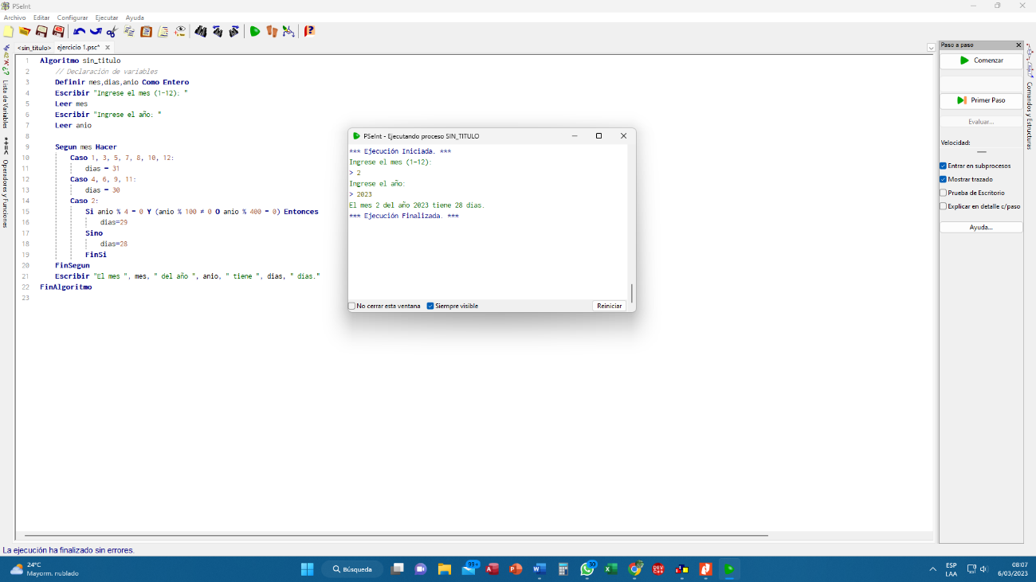

1. Codificacion en C++:

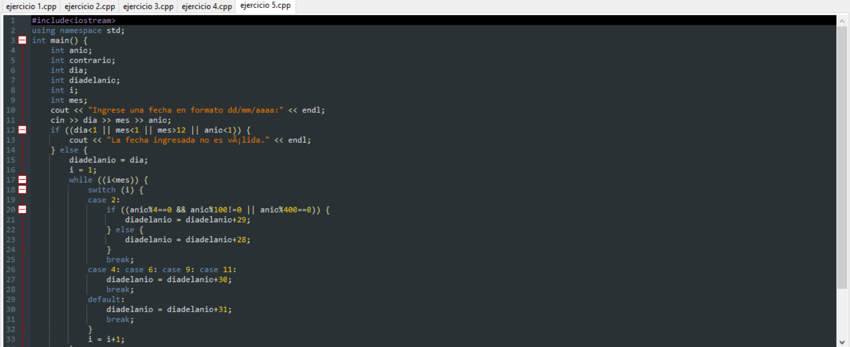

**Ejercicio 2:**

1. Análisis;
   1. Entender el problema

|  |  |  |  |
| --- | --- | --- | --- |
| Entrada | | proceso | Salida |
| Producto | Calidad | Precio | precio |
| 1 | 2 | 4500 | 4500 |
| 3 | 2 | 3500 | 3500 |

* 1. Especificaciones del algoritmo
     1. Diccionario de variables

**Variables de entrada**

producto {representa el tipo de producto}: tipo entero

calidad {representa el tipo de calidad}: tipo entero

**Variables de proceso**

precio {representa precio del producto-calidad}: tipo entero

**Variables de salida**

precio {representa precio del producto-calidad}: tipo entero

* + 1. Pre condición

{| producto,calidad son tipo entero|}

{| precio es tipo real|}

* + 1. Acción de algoritmo

Determinar el precio por producto y calidad

* + 1. Post condición

{|3>=producto>0|}

{|3>=calidad>0|

Diseño

* 1. Definicion del algoritmo en pseudocodigo:

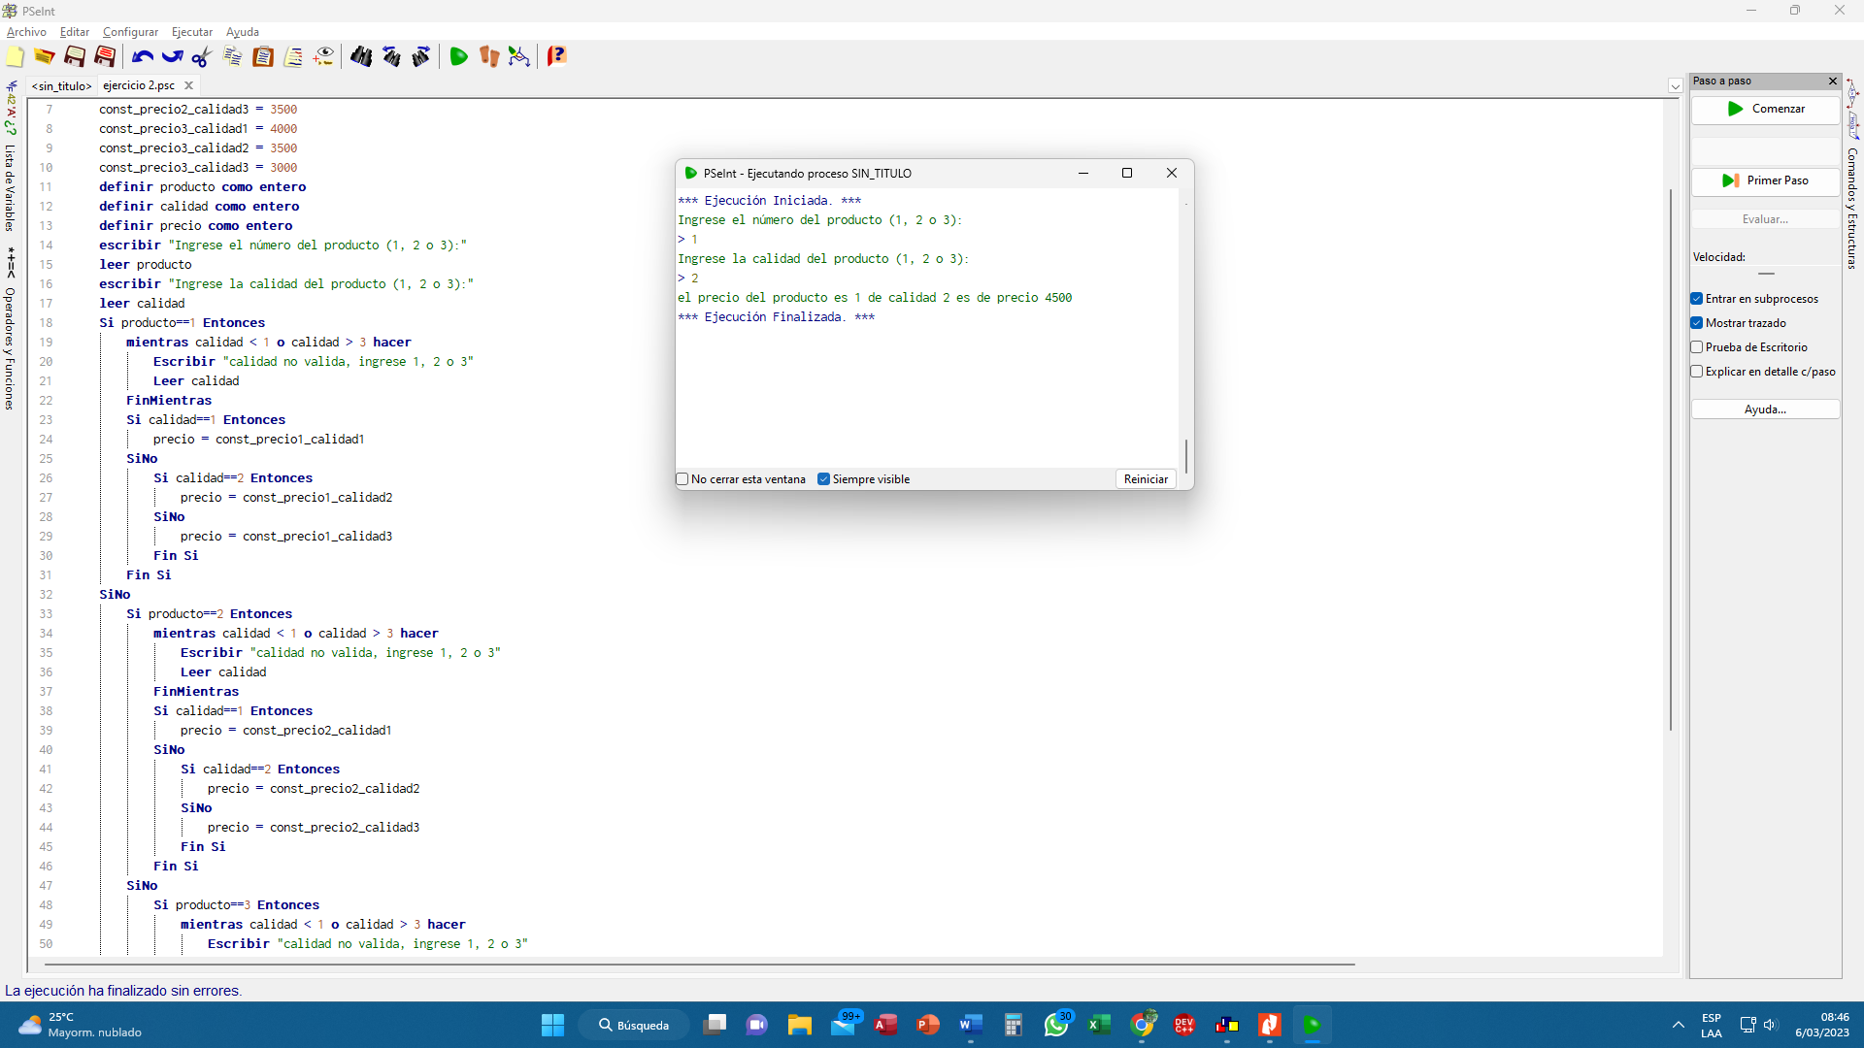

1. Codificacion en C++:

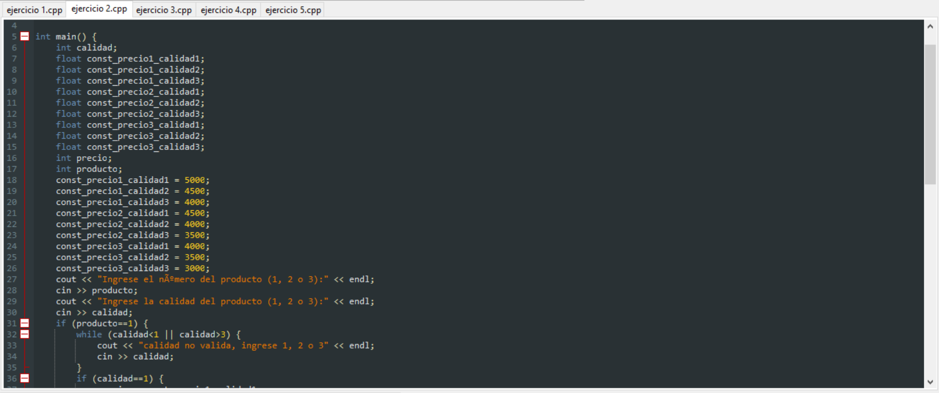

**Ejercicio 3:**

1. Análisis;
   1. Entender el problema

|  |  |  |  |  |  |  |  |  |
| --- | --- | --- | --- | --- | --- | --- | --- | --- |
| Entrada | | | Proceso | | | salida | | |
| d | m | a | D | M | A | D | M | A |
| 15 | 5 | 2022 | 16 | 5 | 2022 | 16 | 5 | 2022 |
| 14 | 2 | 2023 | 15 | 2 | 2023 | 15 | 2 | 2023 |

* 1. Especificaciones del algoritmo
     1. Diccionario de variables

**Variables de entrada**

d {representa el dia}: tipo entero

m {representa el mes}: tipo entero

a {representa el año}: tipo entero

**Variables de proceso**

dS {representa el dia siguiente}: tipo entero

m {representa el mes}: tipo entero

a {representa el año}: tipo entero

**Variables de salida**

dS {representa el dia siguiente}: tipo entero

m {representa el mes}: tipo entero

a {representa el año}: tipo entero

* + 1. Pre condición

D , m, a son tipo entero

* + 1. Acción de algoritmo

Determinar el dia siguiente

* + 1. Post condición

31>D>0

12>m>0

A>2020

1. Diseño
   1. Definicion del algoritmo en pseudocodigo:

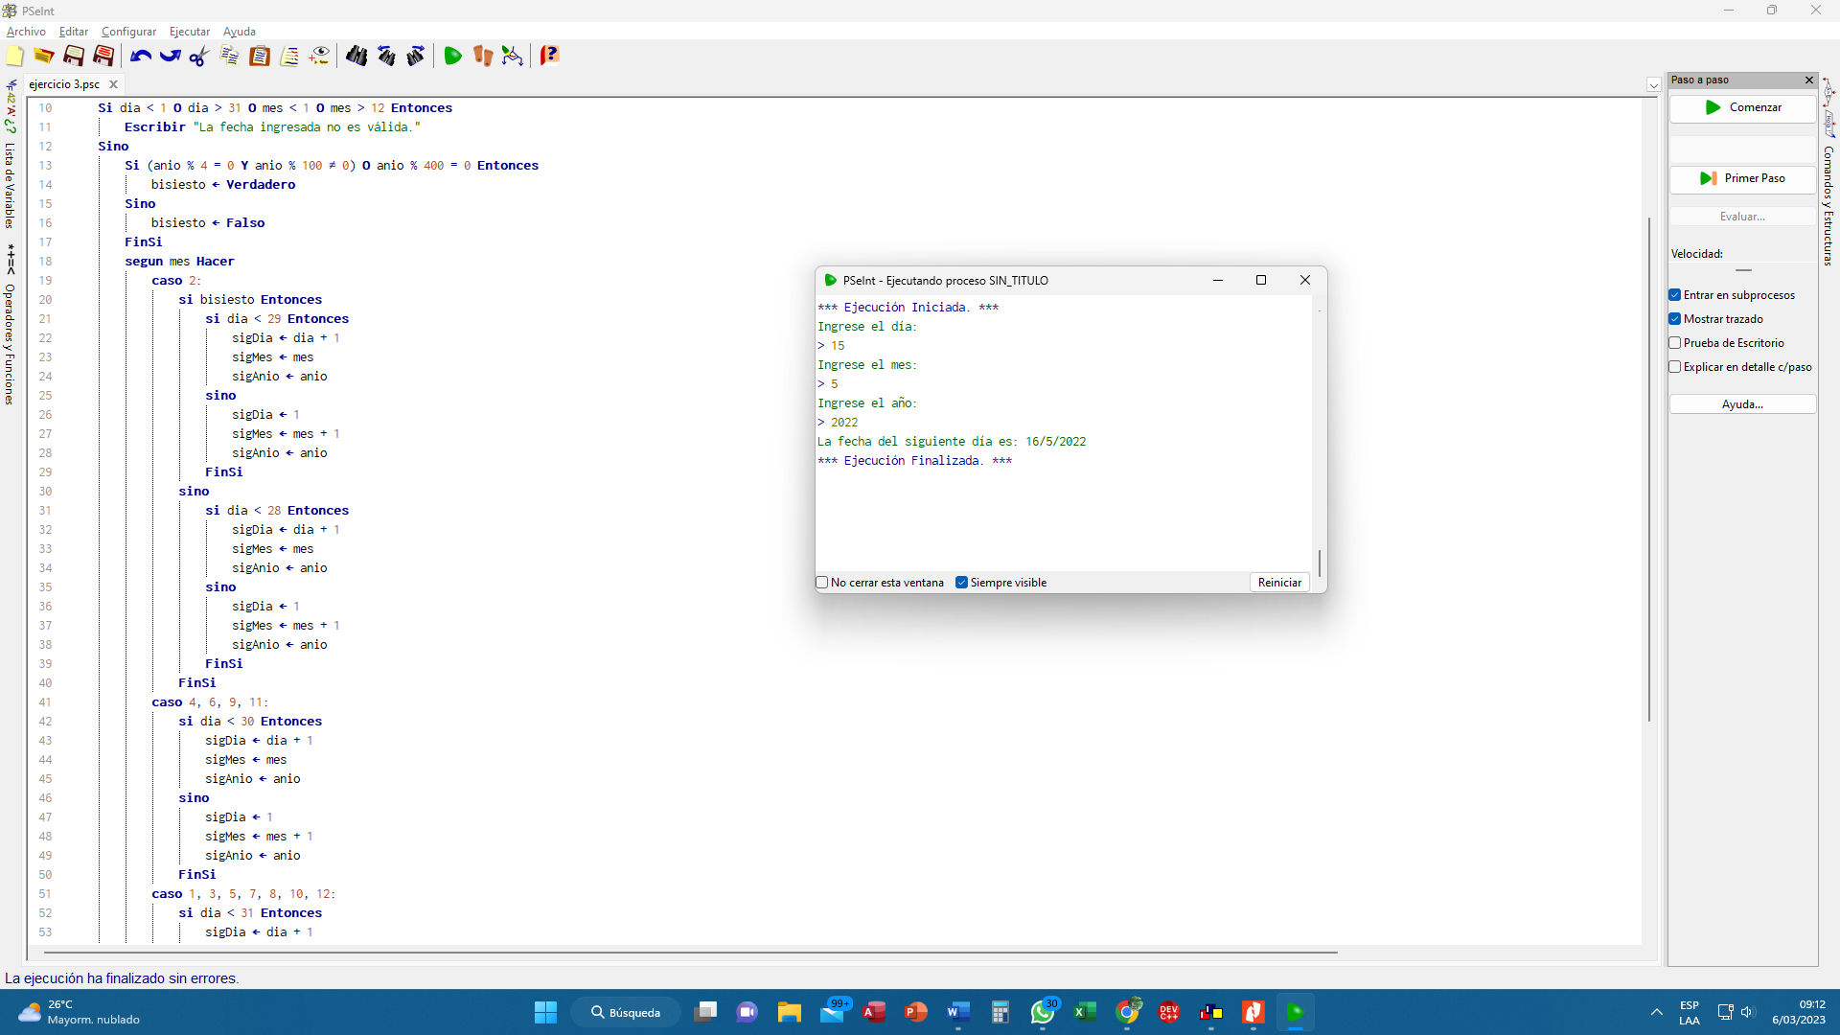

1. Codificacion en C++:

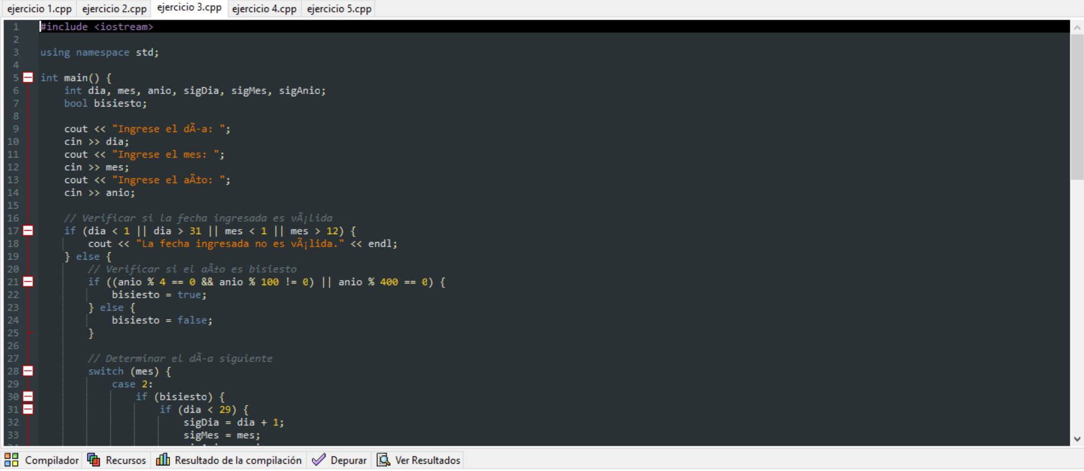

**Ejercicio 4**

1. Análisis;
   1. Entender el problema

|  |  |  |
| --- | --- | --- |
| Entrada | Proceso | Salida |
| num | nrom | nrom |
| 1500 | MD | MD |
| 550 | DL | DL |

* 1. Especificaciones del algoritmo
     1. Diccionario de variables

**Variables de entrada**

num {representa numero a procesar}: tipo entero

**Variables de proceso**

Nrom {representa el numero romano}: tipo entero

**Variables de salida**

Nrom {representa el numero romano}: tipo entero

* + 1. Pre condición

Nrom es tipo entero

* + 1. Acción de algoritmo

Determinar el numero en números romanos

* + 1. Post condición

Num<4000

1. Diseño
   1. Definicion del algoritmo en pseudocodigo:

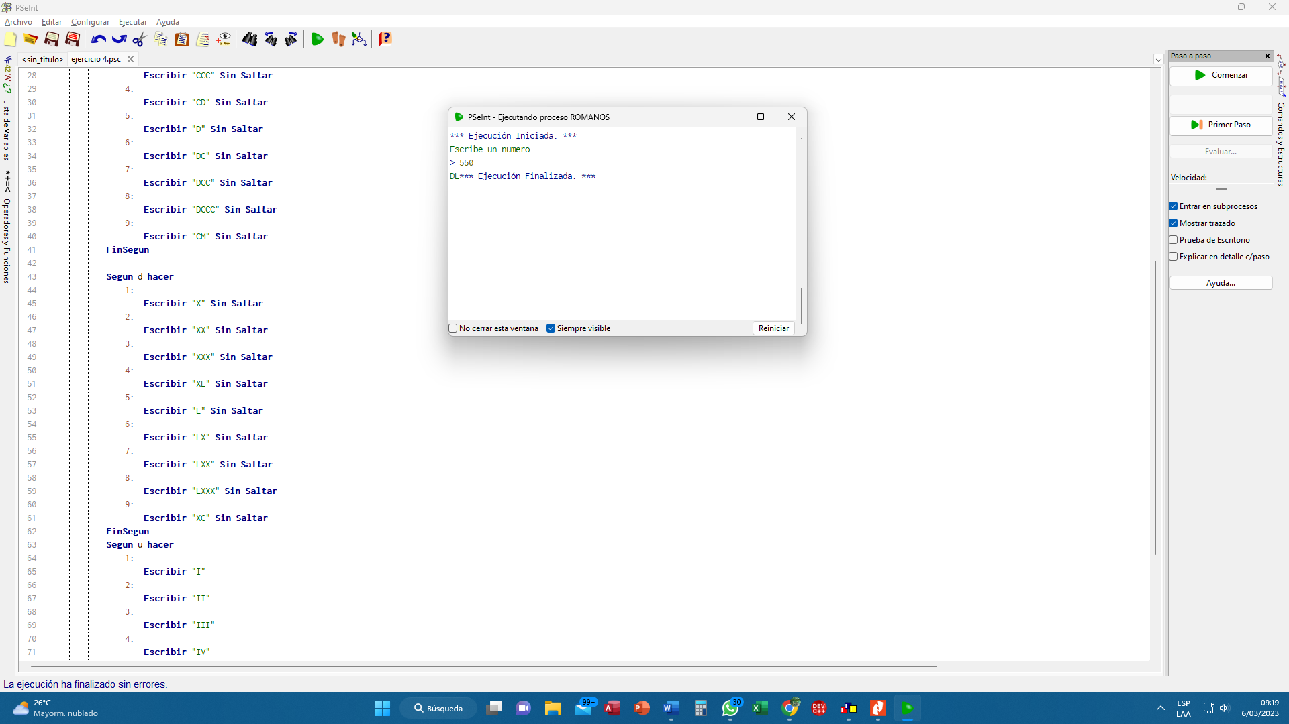

1. Codificacion en C++:

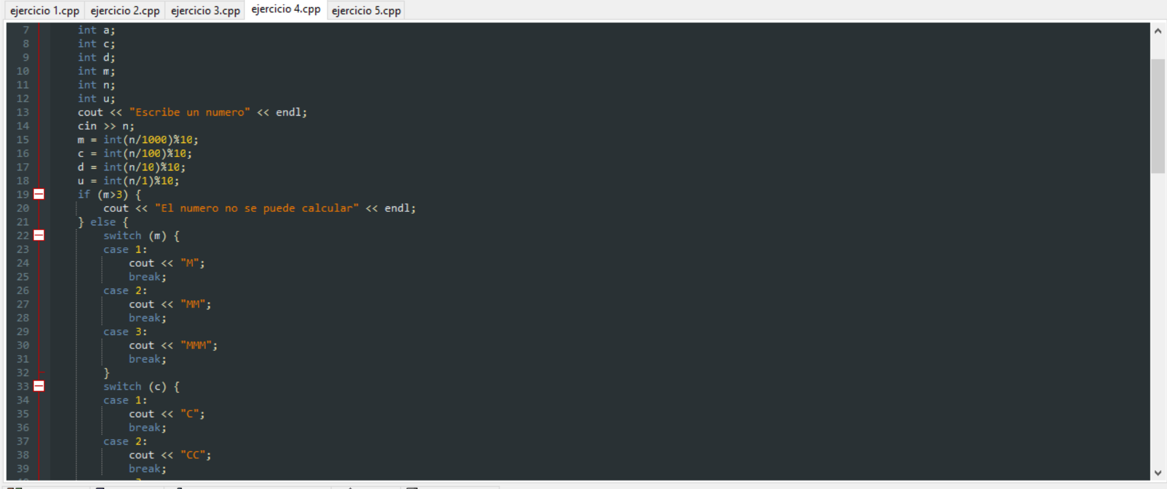

**Ejercicio 5:**

1. Análisis;
   1. Entender el problema

|  |  |  |  |  |
| --- | --- | --- | --- | --- |
| Entrada | | | Proceso | Salida |
| D | M | A | danio | Danio |
| 15 | 02 | 2023 | 46 | 46 |
| 20 | 03 | 2024 | 79 | 79 |

* 1. Especificaciones del algoritmo
     1. Diccionario de variables

**Variables de entrada**

d {representa el dia}: tipo entero

m {representa el mes}: tipo entero

a {representa el año}: tipo entero

**Variables de proceso**

Danio {representa el dia del año}: tipo entero

**Variables de salida**

Danio {representa el dia del año}: tipo entero

* + 1. Pre condición

D,m,a son tipo entero

* + 1. Acción de algoritmo

Determinar el dia del año

* + 1. Post condición

31>D>0

12>m>0

A>2000

1. Diseño
   1. Definicion del algoritmo en pseudocodigo:

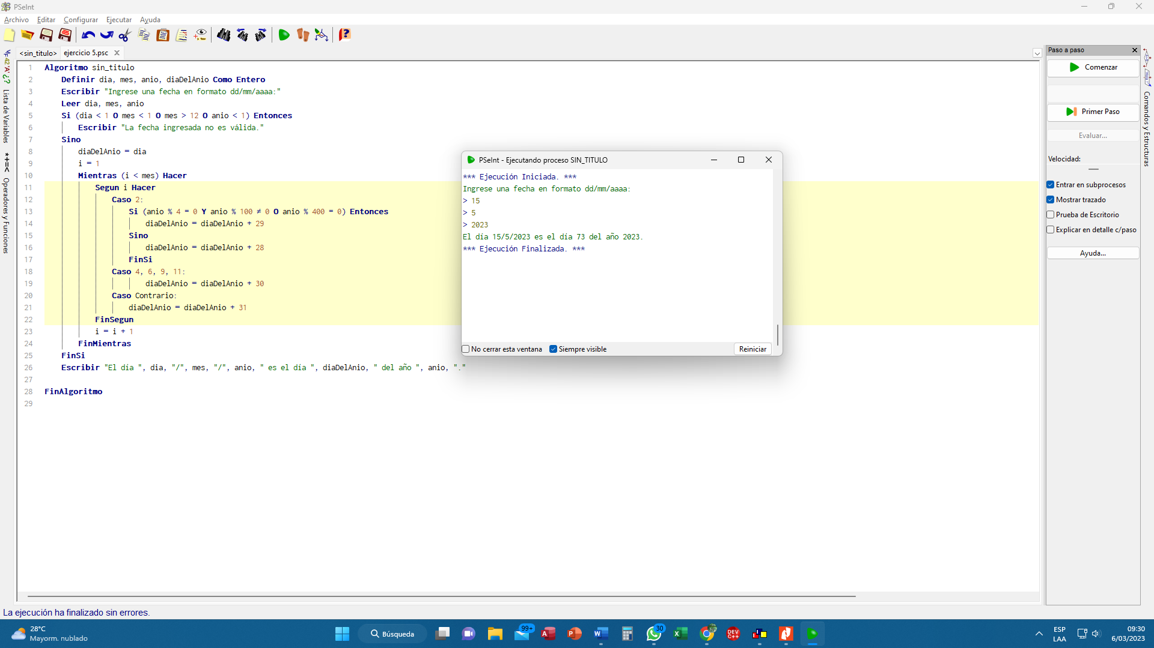

1. Codificacion en C++:

